- Munirsi di PIN INPS o di SPID (preferibilmente il secondo visto che il pin sarà sostituito a breve dallo spid)
- Accedere attraverso questi al sito INPS https://serviziweb2.inps.it/
- Digitare sulla barra dello spazio in alto BONUS 600 e cliccare sul primo riquadro sottostante
- Troverete questa schermata, cliccate “avanti” dopo aver selezionato invio domanda ed esservi accertati di rientrare tra i beneficiari

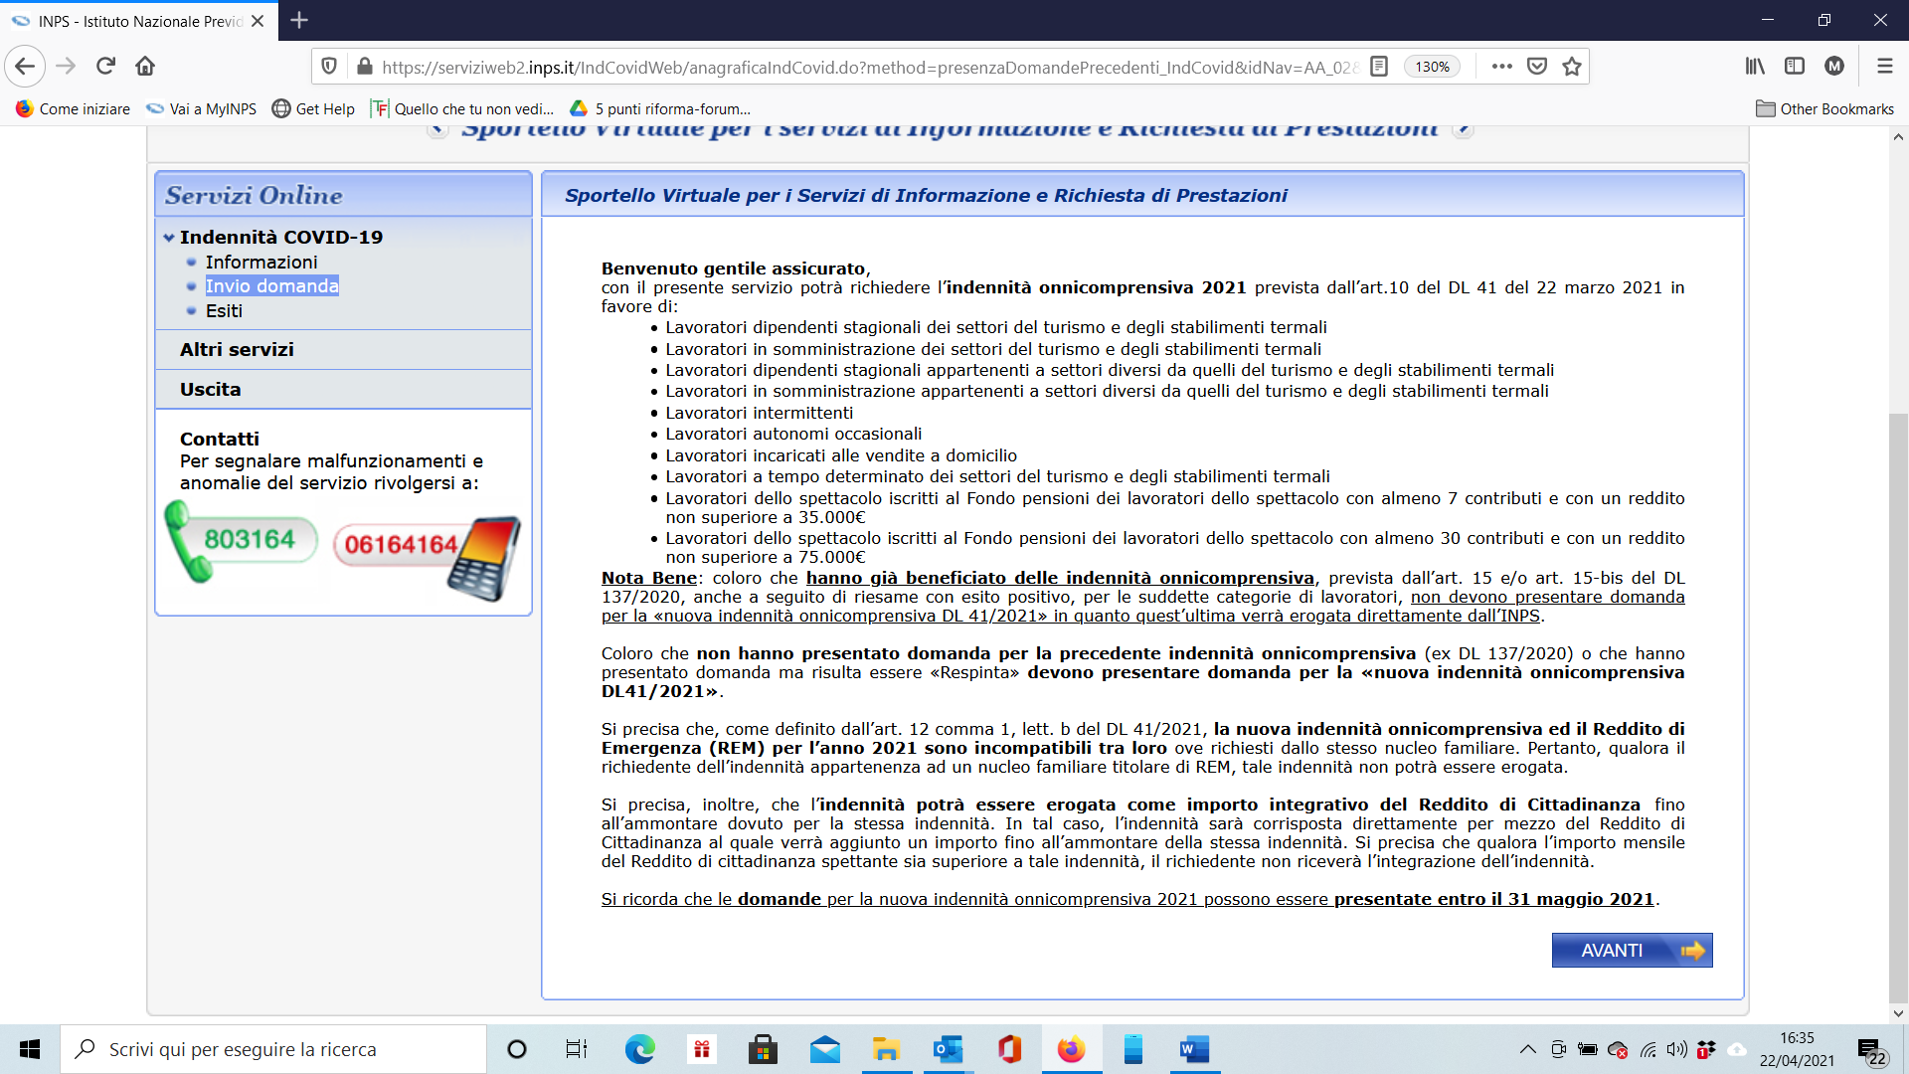

- Inserite i vostri dati personali (numero telefono e mail)
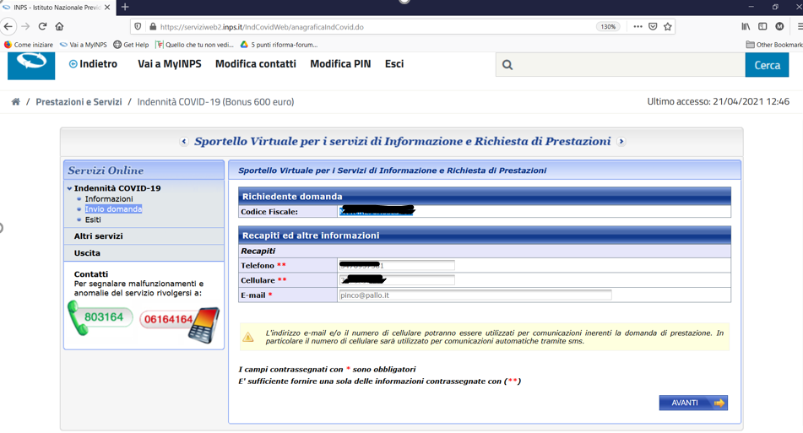
- Flaggate come sotto : indennità omnicomprensiva; e nella seconda tendina sceglierete in base al numero dei vostri contributi:
“lavoratori spettacolo iscritti al fondo FPLS con 30 contributi e 75000 €” oppure
“ lavoratori spettacolo iscritti al fondo FPLS con 7 contributi e 35000 €

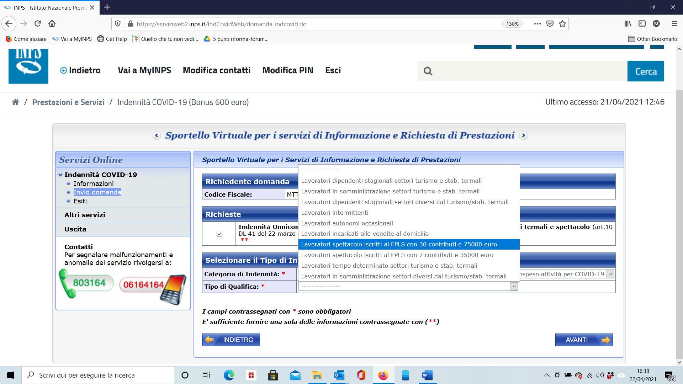

- Cliccate avanti, verificate di avere i requisiti, ancora avanti e vi trovate qui a scegliere il pagamento:
- Se scegliete bonifico domiciliato dovrete ritirare in posta il bonus, in 3 tranches da 800 euro l’una
- Se scegliete accredito su conto corrente fatelo solo se il conto è intestato a voi (o al massimo cointestato) perché non c’è possibilità di inserire altri intestatari, a questo punto vi verrà proposto di inserire l’iban
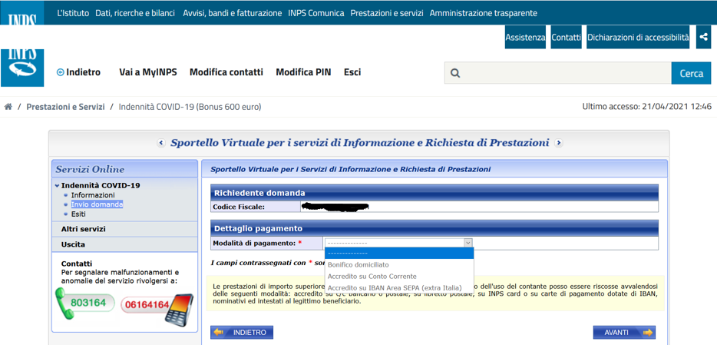

- Flaggate (sempre che siano veritiere) tutte le flag
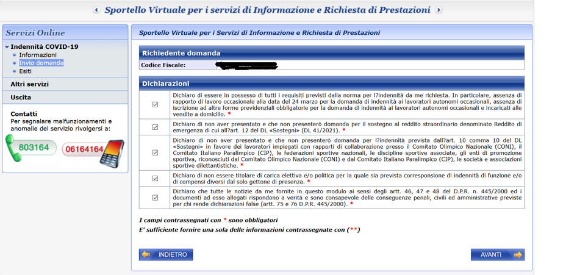

- Avanti, avanti e alla fine CONFERMA; vi verrà rilasciato un numero di protocollo da conservare.
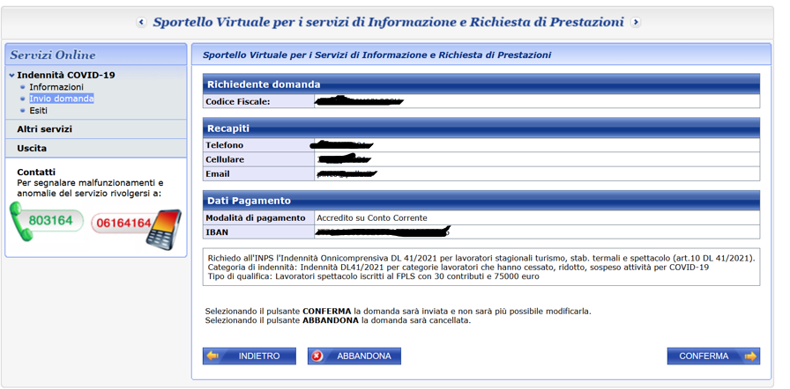

Accedendo a questa pagina in seguito vedrete nella casella “esiti” se la domanda è stata accolta o rifiutata, nel caso di accoglimento vi dovrebbe arrivare un avviso Inps, ma è sempre meglio tener d’occhio il sito.
Potete verificare la data di pagamento anche accedendo, sempre attraverso il sito INPS, alla pagina “fascicolo previdenziale del cittadino”-“prestazioni”- “pagamenti”.

